Sud-Ouest du 19 septembre 2017

Saint-Jean-d’Illac : une semaine pour mieux préserver la forêt

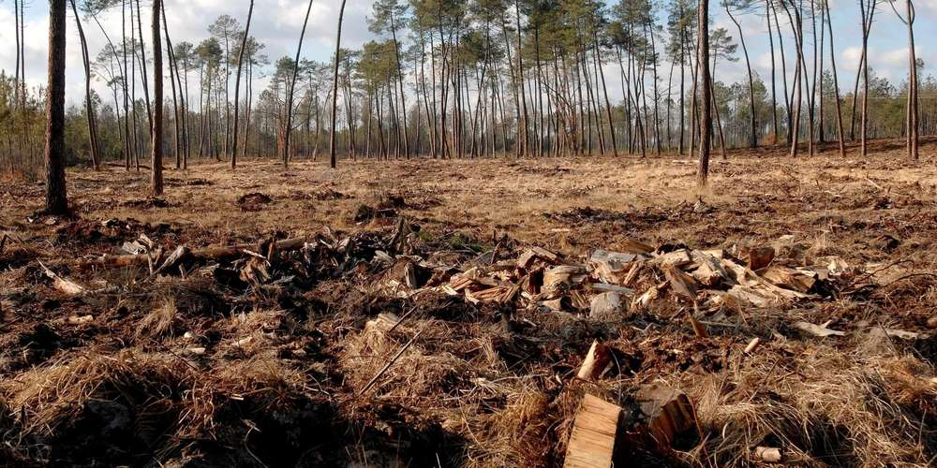
La Semaine de la forêt se tiendra du 23 au 30 septembre NICOLAS LE LIEVRE

L’édition 2017 de la Semaine de la forêt se tiendra du 23 au 30 septembre. Zoom sur le programme qui commence par une opération de nettoyage

Le massif forestier est un élément pivot de l’identité patrimoniale de Saint-Jean-d’Illac. Chaque année, la Ville en fait la démonstration en organisant un événement thématique. Cette année, la Semaine de la forêt se tiendra du 23 au 30 septembre. Cela débutera samedi prochain par le renouvellement de l’opération "Nettoyons la nature". Rendez-vous est donné ce jour-là à la population, à partir de 9h30, devant le complexe Pierre-Favre (au 2160, avenue du Las). Gants et sacs de collecte seront fournis sur place. Les départs seront échelonnés. Un déjeuner sera offert à l’issue du ramassage.

Outre des activités de sensibilisation dans les écoles et centres de loisirs, une réunion publique sera organisée mercredi 27 septembre à 18h30 (salle Simone-Villenave) sur le thème de la prévention des feux de forêt et du rôle des chasseurs dans la forêt. Des représentants du Sdis, de la DFCI et des chasseurs interviendront à cette occasion.

Enfin, l’opération "un arbre un enfant" se poursuivra samedi 30 septembre à 10 heures, à l’arboretum municipal. Le principe: honorer les enfants de la commune nés en 2016 en associant le nom de ces derniers à un arbre récemment planté. A noter que le rallye forêt des familles, prévu initialement le même jour, a été annulé en raison du manque de participants.

